TIẾNG VIỆT
TIẾT 5+6 Bài đọc 2: LỄ CHÀO CỜ ĐẶC BIỆT
I. YÊU CẦU CẦN ĐẠT:
1. Năng lực đặc thù.
- Đọc thành tiếng trôi chảy toàn bài,. Phát ấm đúng các từ ngữ có âm, vần, thanh mà HS địa phương dễ viết sai. (lễ , quần đảo, Quốc ca, buổi lễ, diễn ra...)
- Ngắt nghỉ hơi đúng theo các dấu câu và theo nghĩa. Tốc độ đọc khoảng 70 tiếng / phút. Đọc thầm nhanh hơn lớp 2
- Hiểu nghĩa của các từ ngữ khó trong bài. Trả lời được các câu hỏi về nội dung bài.
- Hiểu ý nghĩa của bài: Lễ chào cờ đặc biệt hướng về biển, đảo được tổ chức long trọng , thể hiện tình yêu tổ quốc và ý thức về chủ quyền biển đảo của Việt Nam.
- Nhận biết cách sắp xếp ý theo trình tự thời gian.
- Nhận biết tác dụng của dấu hai chấm; bước đầu biết sử dụng dấu hai chấm báo hiệu phần giải thích, liệt kê.
- Phát triển năng lực văn học: Yêu trường lớp, đất nước Việt Nam và biển đảo.
2. Năng lực chung.
- Năng lực tự chủ, tự học: lắng nghe, đọc bài và trả lời các câu hỏi. Nêu được nội dung bài.
- Năng lực giải quyết vấn đề và sáng tạo: tham gia trò chơi, vận dụng.
- Năng lực giao tiếp và hợp tác: tham gia đọc trong nhóm.
3. Phẩm chất.
- Phẩm chất yêu nước: Biết đất nước, yêu biển đảo Việt Nam.
- Phẩm chất nhân ái: Biết yêu quý bạn bè qua bài đọc.
- Phẩm chất chăm chỉ: Chăm chỉ đọc bài, trả lời câu hỏi.
- Phẩm chất trách nhiệm: Giữ trật tự, học tập nghiêm túc.
*Lồng ghép nội dung giáo dục QPAN:
- Biết nêu ý nghĩa Quốc ca
-Biết quần đảo Hoàng Sa và Trường Sa là của Việt Nam
II. ĐỒ DÙNG DẠY HỌC
- Kế hoạch bài dạy, bài giảng Power point.
- SGK và các thiết bị, học liệu phụ vụ cho tiết dạy.
III. HOẠT ĐỘNG DẠY HỌC
TG | Hoạt động của giáo viên | Hoạt động của học sinh
5 ph | 1. Khởi động.  - Mục tiêu:  + Tạo không khí vui vẻ, phấn khởi trước giờ học.  + Kiểm tra kiến thức đã học ở bài đọc trước.  - Cách tiến hành:
 | - GV tổ chức trò chơi “Em yêu biển đảo Việt Nam”.  - Hình thức chơi: HS chọn các quần đảo, đảo trên trò chơi để đọc 1 khổ thơ trong bài và trả lời câu hỏi.  + Câu 1: Bạn học sinh trong bài thơ đi khai giảng như thế nào?  + Câu 2: Tìm những hình ảnh ở các khổ thơ 2 và 3 thể hiện niềm vui của các bạn học sinh khi gặp lại bạn bè, thầy cô?  + Câu 3: Khổ thơ 4 thể hiện niềm vui của các bạn học sinh về điều gì?  + Câu 4: Những âm thanh và hình ảnh nào báo hiệu năm học mới bắt đầu?  - GV Nhận xét, tuyên dương.  - GV dẫn dắt vào bài mới | - HS tham gia trò chơi  - 4 HS tham gia:  + Bạn HS dậy sớm, mặc quần áo mới ....  + Gặp bạn cười hớn hở; ....  + Các bạn vui vì thấy mình lớn lên thêm...  + Tiếng trống khai trường gióng giả....  - HS lắng nghe.
30 ph | 2. Khám phá.  - Mục tiêu:  + Đọc thành tiếng trôi chảy toàn bài,. Phát ấm đúng các từ ngữ có âm, vần, thanh mà HS địa phương dễ viết sai. (lễ , quần đảo, Quốc ca, buổi lễ, diễn ra,...)  + Ngắt nghỉ hơi đúng theo các dấu câu và theo nghĩa. Tốc độ đọc khoảng 70 tiếng / phút. Đọc thầm nhanh hơn lớp 2.  + Hiểu nghĩa của các từ ngữ khó trong bài. Trả lời được các câu hỏi về nội dung bài.  + Hiểu ý nghĩa của bài: Lễ chào cờ đặc biệt hướng về biển, đảo được tổ chức long trọng , thể hiện tình yêu tổ quốc và ý thức về chủ quyền biển đảo của Việt Nam.  - Cách tiến hành:
 | * Hoạt động 1: Đọc thành tiếng.  - GV đọc mẫu: Đọc diễn cảm toàn bài.  - GV HD đọc: Đọc diễn cảm toàn bài. Giọng thong thả, trang trọng. Nhấn giọng các từ gợi tả, gợi cảm.  - Gọi 1 HS đọc toàn bài.  - GV chia đoạn: (6 đoạn)  + Đoạn 1: Từ đầu đến đảo.  + Đoạn 2: Tiếp theo cho đến Trường Sa.  + Đoạn 3: Tiếp theo cho đến bài hát.  + Đoạn 4: Tiếp theo cho đến đảo.  + Đoạn 5: Tiếp theo cho đến quê hương.  + Đoạn 5: Còn lại  - GV gọi HS đọc nối tiếp theo đoạn.  - Luyện đọc từ khó: lễ, nhạc nền, thiêng liêng, đặc biệt, Quốc ca,…  - Luyện đọc câu: Dưới ánh nắng dìu dịu của buổi sáng thứ Hai,/ một lễ chào cờ đặc biệt/ được thầy trò trường tiểu học Cát Bi (Hải Phòng) tổ chức/ để hướng về biển, đảo.  - GV kết hợp cho HS giải nghĩa từ  - Luyện đọc đoạn: GV tổ chức cho HS luyện đọc đoạn theo nhóm 4.  - GV nhận xét các nhóm.  * Hoạt động 2: Đọc hiểu.  - GV gọi HS đọc và trả lời lần lượt 4 câu hỏi trong sgk. GV nhận xét, tuyên dương.  - GV hỗ trợ HS gặp khó khăn, lưu ý rèn cách trả lời đầy đủ câu.  + Câu 1: Lễ chào cờ của trường tiểu học Cát Bi được tổ chức nhằm mục đích gì?  + Câu 2: Chi tiết nào cho thấy lễ chào cờ đó rất đặc biệt?  + Câu 3: Theo em, vì sao buổi lễ chào cờ đó để lại ấn tượng khó quên đối với các bạn học sinh?  + Câu 4: Dựa vào hình minh hoạ trong bài học, hãy kể tên mộ số trường tổ chức lễ chào cờ đặc biệt hướng về biển, đảo.  GV gợi ý: trường TH Trưng Vương, Đà lạt, Lâm Đồng. Trường TH Cẩm Bình, Cẩm Xuyên, Hà Tĩnh.  - GV mời HS nêu nội dung bài.  - GV Chốt: Lễ chào cờ đặc biệt hướng về biển, đảo được tổ chức long trọng , thể hiện tình yêu tổ quốc và ý thức về chủ quyền biển đảo của Việt Nam.  *Lồng ghép GDQPAN:  -Giáo viên nêu ý nghĩa Quốc ca  -Giới thiệu về quần đảo Hoàng Sa và Trường Sa. Khẳng định là của Việt Nam | - Hs lắng nghe.  - HS lắng nghe cách đọc.  - 1 HS đọc toàn bài.  - HS quan sát  - HS đọc nối tiếp theo đoạn.  - HS đọc từ khó.  - 2-3 HS đọc câu.  - HS đọc từ ngữ:  + Quần đảo: nhóm đảo gồm các đảo nhỏ ở gần nhau.  + Thiêng liêng: Cao quý, được coi trọng hơn hết.  + Giai điệu: Âm thanh, nhịp điệu của bài hát, bản nhạc.  - HS luyện đọc theo nhóm 4.  - HS trả lời lần lượt các câu hỏi:  + Lễ chào cờ của trường tiểu học Cát Bi được tổ chức nhằm thể hiện ý thức hướng về biển, đảo, bảo vệ biển đảo quê hương.  + HS của trường xếp hình Việt Nam với 2 quần đảo Trường Sa và Hoàng Sa.  + Vì buổi lễ đó lễ đó có hoạt động xếp thành hình bản đồ Việt Nam với số lượng lớn HS tham gia; Vì buổi lễ đó tổ chức trang trọng, thiêng liêng,...  + HS kể lại theo hiểu biết của mình.  - HS lắng nghe.  - 1-2 HS nêu nội dung bài theo hiểu biết.  - HS đọc lại nội dung bài.  -HS lắng nghe
25 ph | 3. Hoạt động luyện tập  - Mục tiêu:  + Nhận biết cách sắp xếp ý theo trình tự thời gian.  + Nhận biết tác dụng của dấu hai chấm; bước đầu biết sử dụng dấu hai chấm báo hiệu phần giải thích, liệt kê.  + Phát triển năng lực ngôn ngữ.  - Cách tiến hành:
 | - GV yêu cầu HS đọc đề bài bài tập 1  - GV giao nhiệm vụ làm việc chung cả lớp  - GV mời đại diện nhóm trình bày.  1. Các sự việc trong buổi lễ chào cờ được kể theo trình tự nào? Chọn ý đúng  a) Việc diễn ra trước kể trước, việc diễn ra sau, kể sau (theo thời gian).  b) Kể lần lượt các hoạt động ở sân trường, trong lớp học (theo không gian)  c) Kể lần lượt hoạt động của các khối lớp 1,2,3,4,5 (theo khối lớp)  - GV nhận xét tuyên dương.  2. Dấu hai chấm trong các câu sau được dùng làm gì? Ghép đúng:  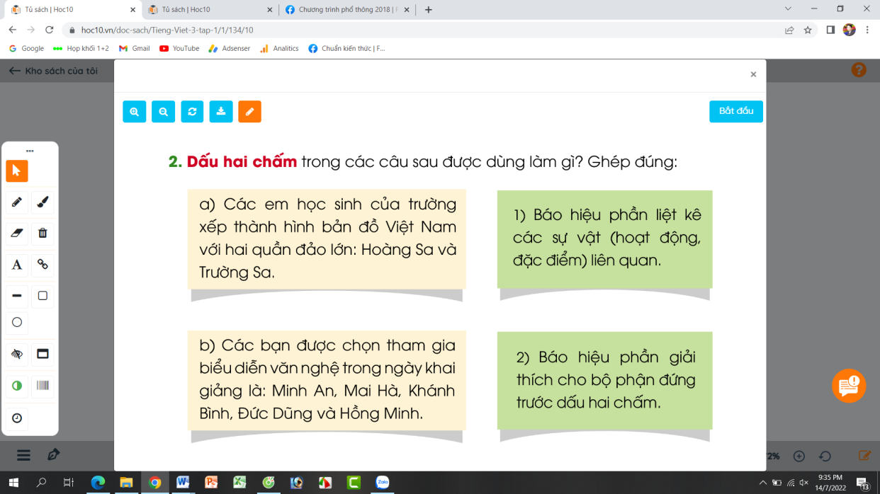  - GV yêu cầu HS đọc đề bài.  - GV giao nhiệm vụ làm việc nhóm 2  - GV mời HS trình bày.  - GV mời HS khác nhận xét.  - GV nhận xét tuyên dương  3. Em cần thêm dấu hai chấm vào chỗ nào trong mỗi câu sau?  a) Học sinh toàn trường mặc áo màu cờ Tổ quốc, chuẩn bị cho một sự kiện lớn trong lễ khai giảng xếp thành hình bản đồ Việt Nam.  b) Vì mới thành lập, trường tiểu học Kim Đồng chỉ có 4 khối lớp khối 1, khối 2, khối 3 và khối 4.  - GV yêu cầu HS đọc đề bài.  - GV giao nhiệm vụ làm việc nhóm 4  - GV mời HS trình bày.  - GV mời HS khác nhận xét.  - GV nhận xét tuyên dương | - 1-2 HS đọc yêu cầu bài.  - HS làm việc chung cả lớp, suy nghĩ và trả lời câu hỏi:  a) Việc diễn ra trước kể trước, việc diễn ra sau, kể sau (theo thời gian).  - 1-2 HS đọc yêu cầu bài.  - HS làm việc nhóm 2, thảo luận và ghép đúng các ý với nhau.  - Một số HS trình bày theo kết quả của mình:  1 🡪 b  2 🡪a  - Các nhóm nhận xét.  - 1-2 HS đọc yêu cầu bài.  - HS làm việc nhóm 4, thảo luận và đưa ra kết quả đạt dấu hai chấm vào 2 câu trên.  a) Học sinh toàn trường mặc áo màu cờ Tổ quốc, chuẩn bị cho một sự kiện lớn trong lễ khai giảng: xếp thành hình bản đồ Việt Nam.  b) Vì mới thành lập, trường tiểu học Kim Đồng chỉ có 4 khối lớp: khối 1, khối 2, khối 3 và khối 4.  - Các nhóm nhận xét
5 ph | 4. Vận dụng.  - Mục tiêu:  + Củng cố những kiến thức đã học trong tiết học để học sinh khắc sâu nội dung.  + Vận dụng kiến thức đã học vào thực tiễn.  + Tạo không khí vui vẻ, hào hứng sau khi học bài học.  + Phát triển năng lực ngôn ngữ.  - Cách tiến hành:
 | - GV tổ chức vận dụng để củng cố kiến thức và vận dụng bài học vào thực tiễn cho học sinh.  + Cho HS quan sát video cảnh xếp hình bản đồ Việt Nam của một số trường, tổ chức,....  + GV cùng trao đổi với HS về cách xếp hình, nét đẹp, về tình yêu đất nước, biển đảo Việt Nam,...  - Nhận xét, tuyên dương  - Nhận xét tiết học, dặn dò bài về nhà. | - HS tham gia để vận dụng kiến thức đã học vào thực tiễn.  - HS quan sát video.  + Trả lời các câu hỏi.  - Lắng nghe, rút kinh nghiệm.
IV.Điều chỉnh sau tiết dạy:
..........................................................................

